**黄历开发日志**

**产品需求给付日期：**

**产品经理：杨强**

**开发开始日期：2021年6月30日**

**问题日期：20210706**

**问题描述：**

1. 单个时间短语无法识别处理
2. 农历初二里的初二是分开无法处理
3. 农历2号和2号农历的意图不同，无法处理

**解决方案:**

1. 新平台新增命名实体识别专用这个话语意图，在词句转换中新增并添加一个分支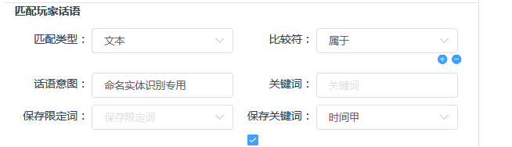

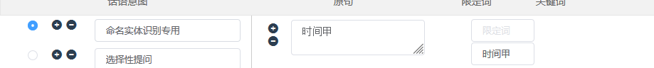

1. 把农历初二转换成农历2号，同时识别2号和农历
2. 由于农历二号和2号农历两者之间的联系不同，新增一个农历日期的变量，把2号农历识别为2号和农历日期，用来区分；当只有农历没有时间的时候，农历做成农历日期的意图。

**问题日期：20210707**

**问题描述：**

1. 1月17这类的ner会拆成时间甲和数字甲

**解决方案:**

1. 一个日期需要加预替换

